Bébé a mangé. 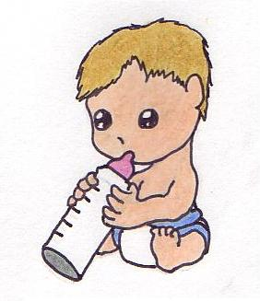
Bébé a crié . 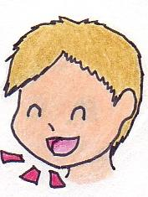
Bébé veut jouer avec sa poupée.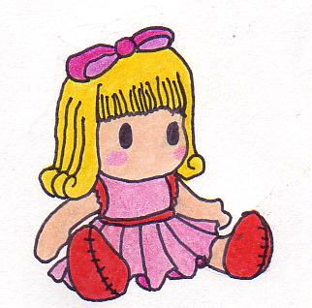

Bébé a marché 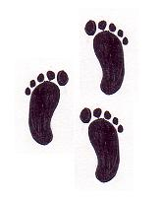pour monter l’escalier.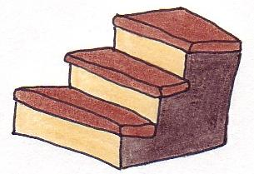
Bébé est tombé et s’est frappé le nez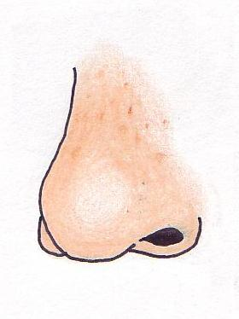
et s’est cassé le pied. 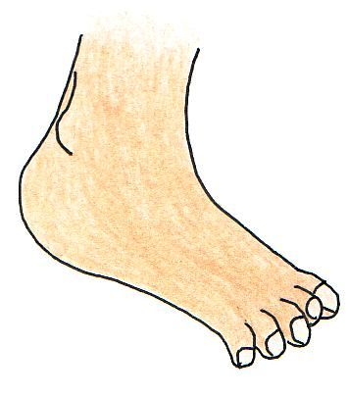
Il a beaucoup pleuré.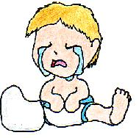

Bien triste bébé!

Phonèmes Express© 1.1

La maison du

Phonèmes Express© 1.2

Joins la bonne syllabe au mot 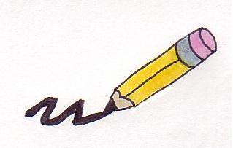

1. ez et

2. et un nez

3. é un escalier

4. é le bébé

5. ed la poupée

6. ée un pied

7. er le déjeuner

________________________________________________

8. ai j’ai joué

9. é un éléphant

10. és le pompier

11. é le policier

12. er des clés

13. er parlé

14. ez chez

Phonèmes Express© 1.3

Encercle la syllable é, ée, ed, es, et, ez dans le mot.

é un éléphant , le déjeuner, marché, mangé
tombé, le bébé, un élève, l’été, un aéroport

ée la poupée, la rosée, une fée, la fumée,
la purée, une fusée

ed le pied

er le déjeuner, chercher, marcher, manger,
un escalier, le dîner, janvier, février
és des carrés, des bébés

et et

ez le nez, le cache-nez, vous avez, vous jouez

Phonèmes Express© 1.4

Encercle la bonne réponse.

Je regarde un bébé.  Je regarde un élève. | Je regarde un pied.  Je regarde un nez.
Je regarde un pied  Je regarde un nez. | 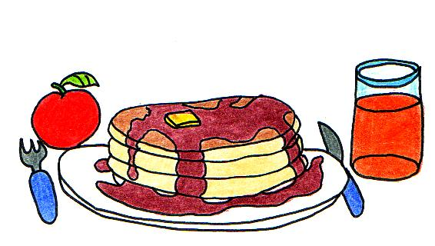  Je regarde un déjeuner.  Je regarde un dîner.
Je regarde une poupée.  Je regarde un manger. | 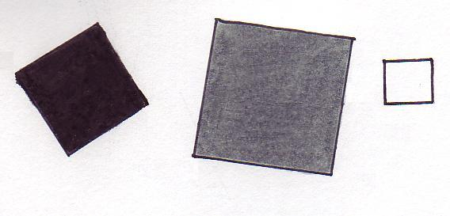  Je regarde des carrés.  Je regarde des cercles.

Phonèmes Express© 1.5

Encercle la bonne réponse.

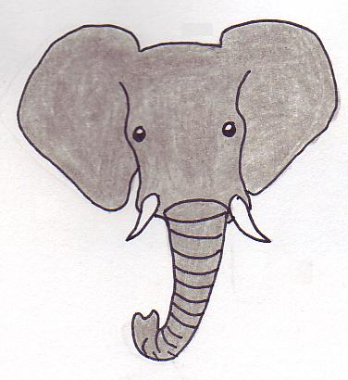  Je regarde un éléphant.  Je regarde un élève. | 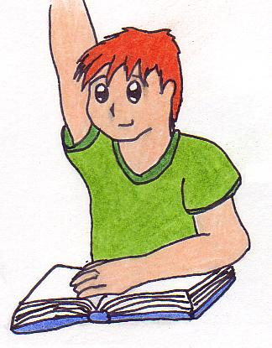  Je regarde un éléphant.  Je regarde un élève.
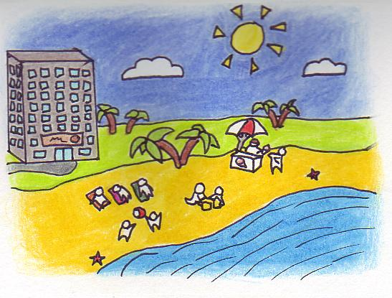  J’aime l’été.  J’aime l’automne. | 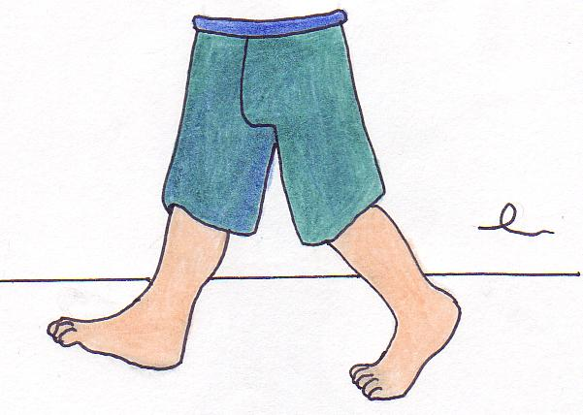  J’ai mangé sur le plancher.  J’ai marché sur le plancher.
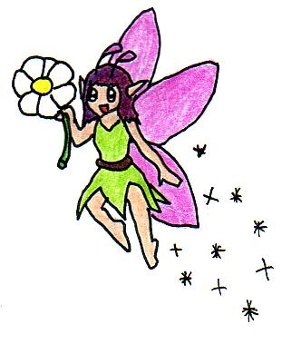  Je regarde la fée.  Je regarde de la fumée. | 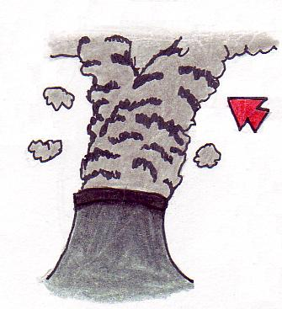  Je regarde la fée.  Je regarde de la fumée.

Phonèmes Express© 1.6

Écris le bon mot avec la bonne graphie:
é - ai - ed - ée - er - et - ez

__________________ | __________________ | __________________
__________________ | __________________ | __________________
__________________ | __________________ | __________________
_________________ | __________________ | __________________

Phonèmes Express© 1.7
Encercle le bon article.

le  bébé  la | un  nez  une | un  pied  une
le  déjeuner  la | une  poupée  un | la  carrés  les
un  éléphant  une | un  élève  une | l’  été  le
j’ai  marché  tu as | un  fée  une | la  fumée  le

Phonèmes Express© 1.8

Relie les mots aux bonnes illustrations.
un bébé
un nez
un pied
un déjeuner
une poupée
des carrés
un éléphant
un élève
un été
j’ai marché
une fée
la fumée

Phonèmes Express© 1.8a

Écris le bon mot.

éléphant
déjeuner
dîner

Je mange mon _______________.

hiver
automne
été

Il fait chaud en ____________.

nez
pieds
purée

J’ai 2 ______________.

poupée
fée
fumée

Une ___________ fait de la magie.

Phonèmes Express© 1.9

Découpe les mots et place-les du plus coloré au plus terne. 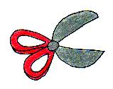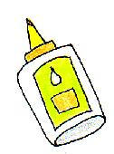

l’éléphant | la fumée | la poupée
un bébé | les carrés | l’été

Phonèmes Express© 1.10

Écris le mot au bon endroit.

- En janvier, mon __________ est gelé.

- Je prends mon ______________ tous les matins ou les midis.

- L’_______________ aime se baigner dans la boue.

- L’eau du lac est chaude et les arbres sont verts; c’est l’__________.

Dessine les phrases.

1. | 2.
3. | 4.

Phonèmes Express© 1.11

Lis et complète les phrases.

Le bébé mange de la purée.

Le bébé mange _________________.
______________ mange de la purée.
Le nez de Pinocchio est long.

Le nez de ___________________ est gros.
Le nez du clown est __________________.
Le pied de mon cousin est grand.

Le pied de _________________ est grand.
Le pied de mon frère est _________________.
J’ai mangé des crêpes pour mon déjeuner.
J’ai mangé un ____________pour mon déjeuner.
J’ai mangé une___________ pour mon déjeuner.

Phonèmes Express© 1.12

La poupée a une robe rose et rouge.
Le poupée a des yeux __________________.
La poupée a des ________________ blonds.
Je vois de petits carrés.
Je vois de _____________________ carrés.
Je vois des carrés ____________________.
L’éléphant a une longue trompe.

L’éléphant a une petite _________________.
L’éléphant a 4 grosses __________________.
J’ai regardé “Captain Cook” dans mon livre.
J’ai regardé “_________________” dans mon livre.
J’ai regardé “_________________” dans mon livre.

Phonèmes Express© 1.13

L’été, j’aime le soleil chaud.

L’été, j’aime _____________________________.

L’été, je n’aime pas ______________________.
J’ai marché sur la plage avec Josée.

J’ai marché sur la plage avec________________.
J’ai marché ___________________ avec Josée.
La fée change Renée en crapaud.
La fée change mon ami en __________________.
La fée change mon professeur en ____________.

La fumée me fait pleurer des yeux.

La fumée me fait ______________________.

La fumée me fait _______________________.

Phonèmes Express© 1.14

Découpe et colle les mots pour faire une phrase.

1.

2.

3.

est
son
tombé | Bébé | sur | nez.
L’été,
dans
je | me baigner | l’eau. | vais

février.
frère
né | est | en | Mon

Phonèmes Express© 1.15

Complète les phrases.

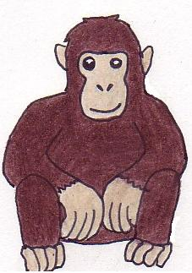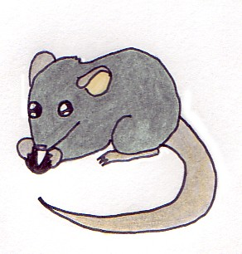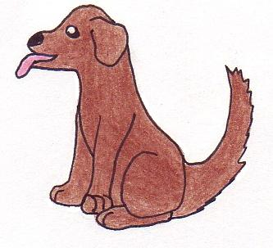
Malin Fanfan Mimi Fido

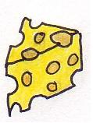C’est le déjeuner de _____________.
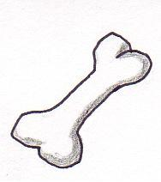C’est le déjeuner de ______________.

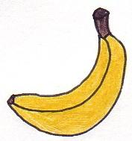C’est le déjeuner de ______________.

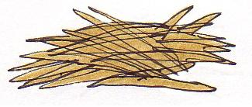C’est le déjeuner de _____________.

Phonèmes Express© 1.16

Écris les chiffres en lettres.

zéro * un * deux * trois * quatre * cinq * six * sept *
huit * neuf * dix

_____________ ____________

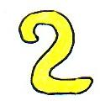____________ 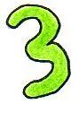_____________

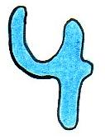_____________ 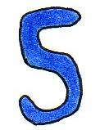_____________

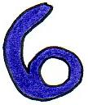_____________ 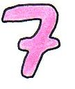_____________

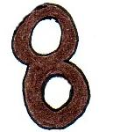______________ 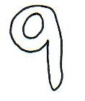_____________
________________

Phonèmes Express© 1.17

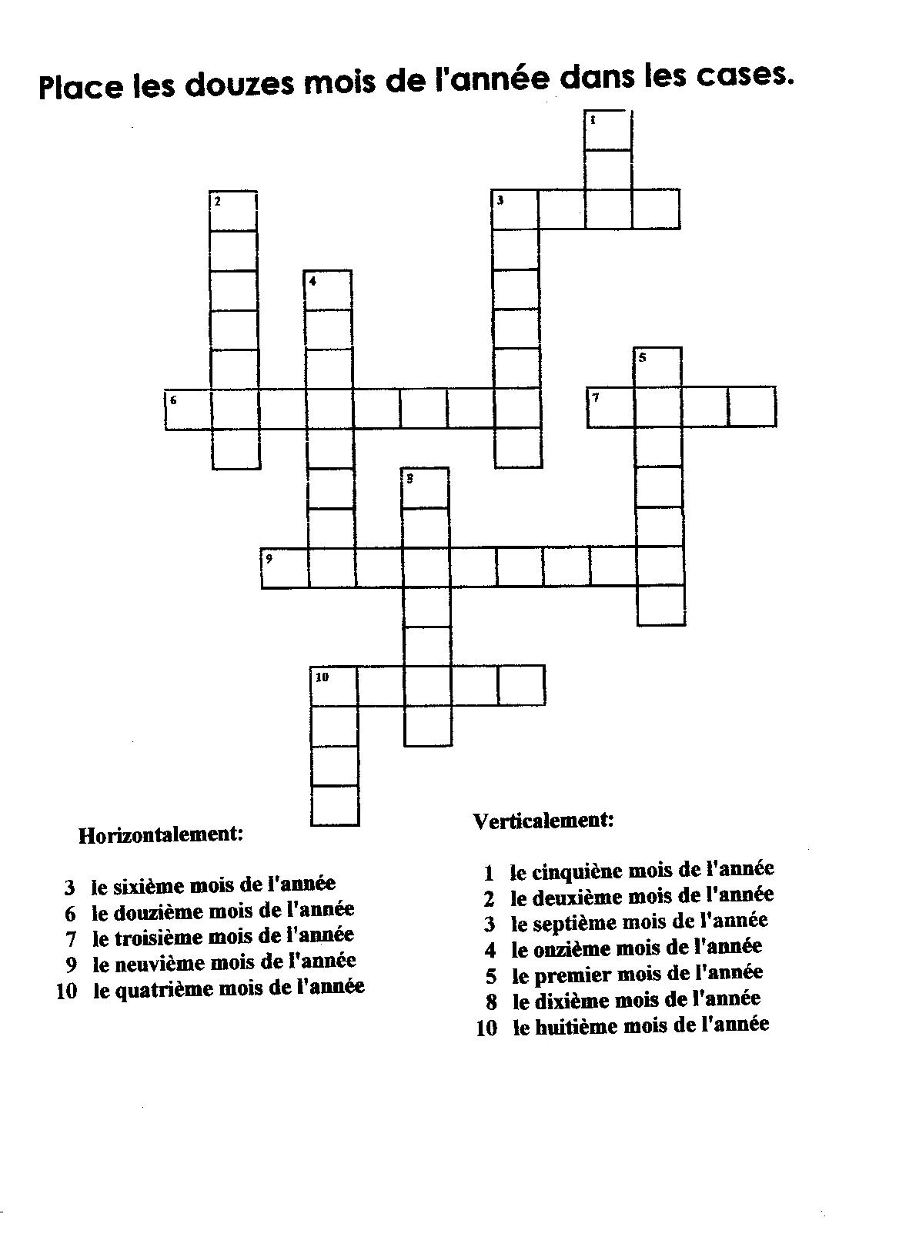
Phonèmes Express© 1.18

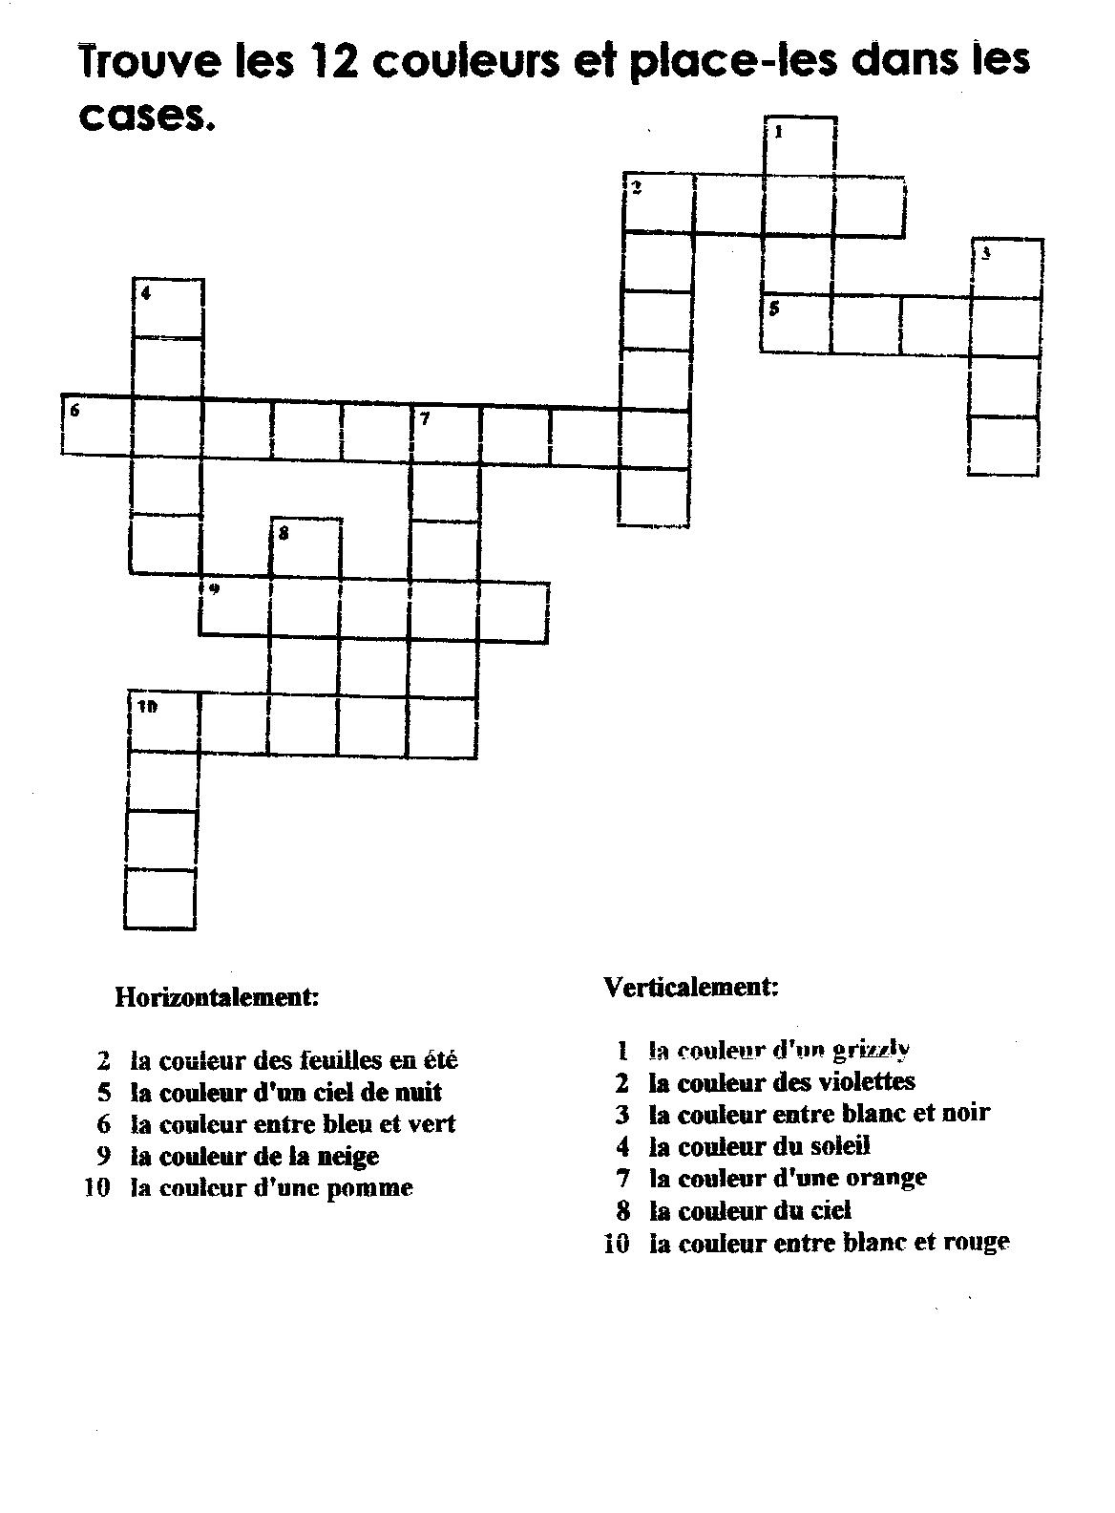
Phonèmes Express© 1.19

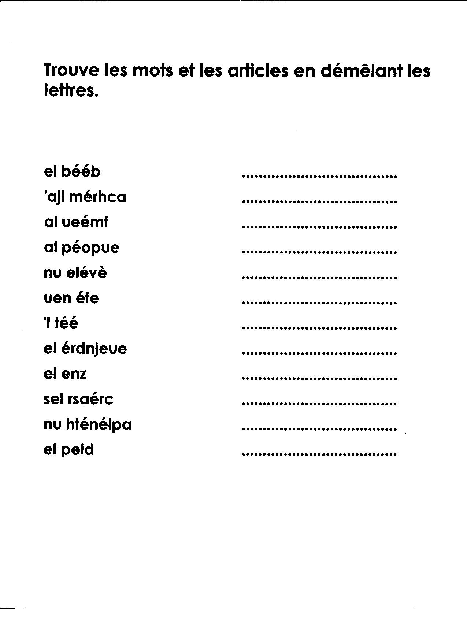
Phonèmes Express© 1.20

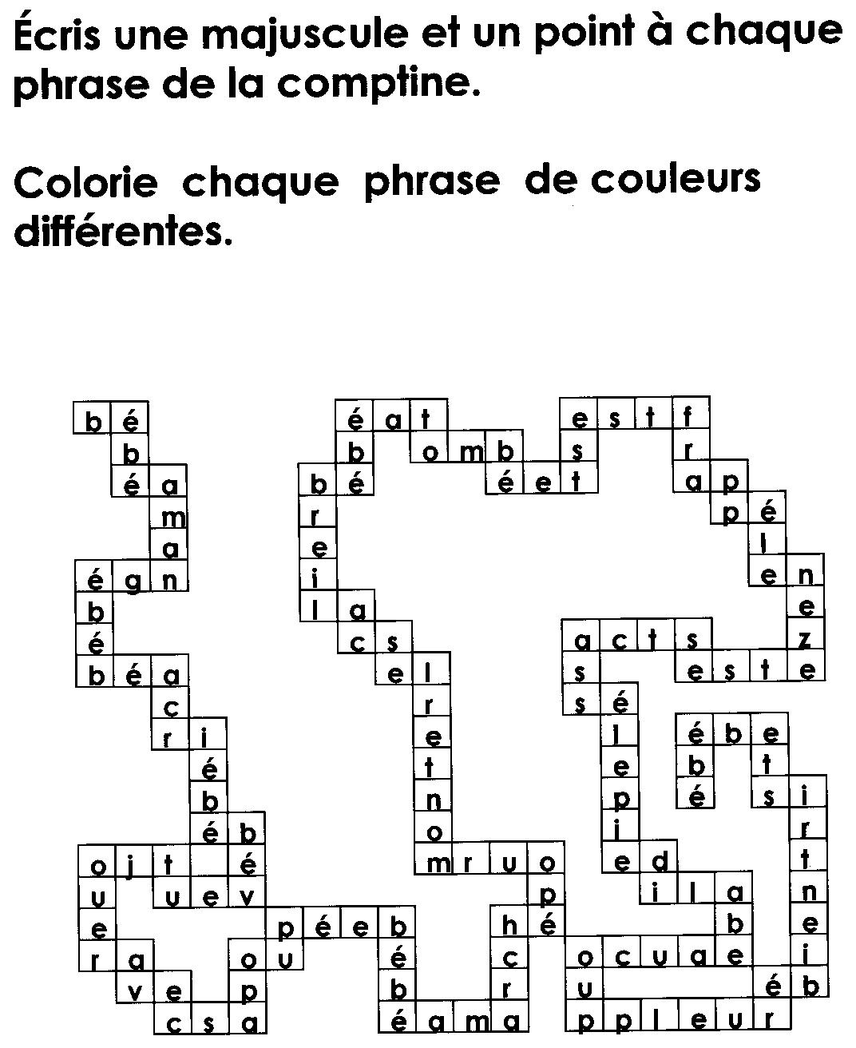
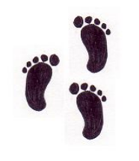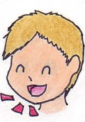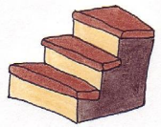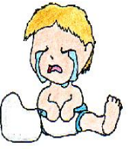
Phonèmes Express© 1.21

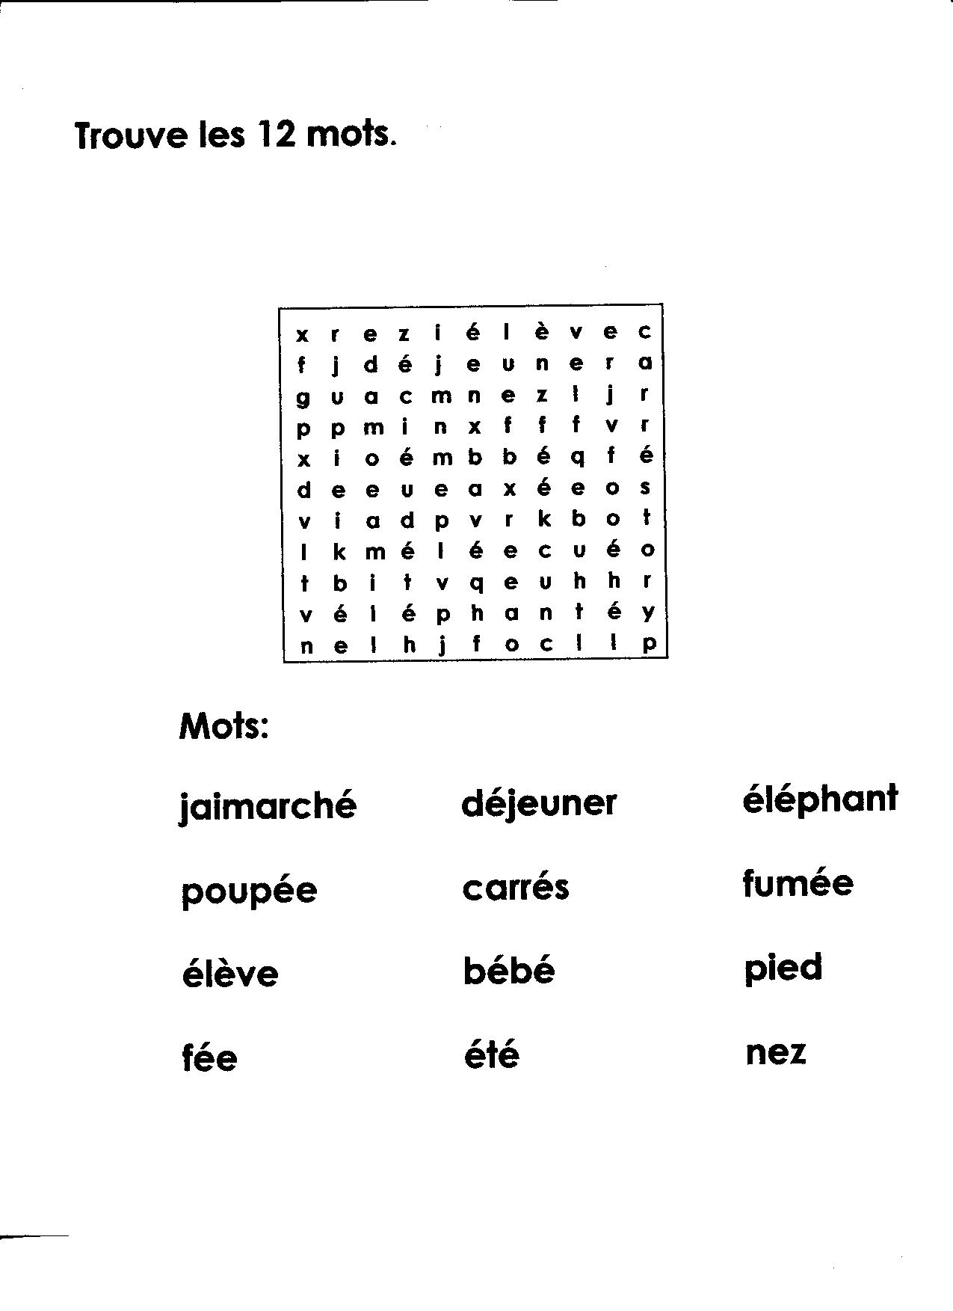
Phonèmes Express© 1.22

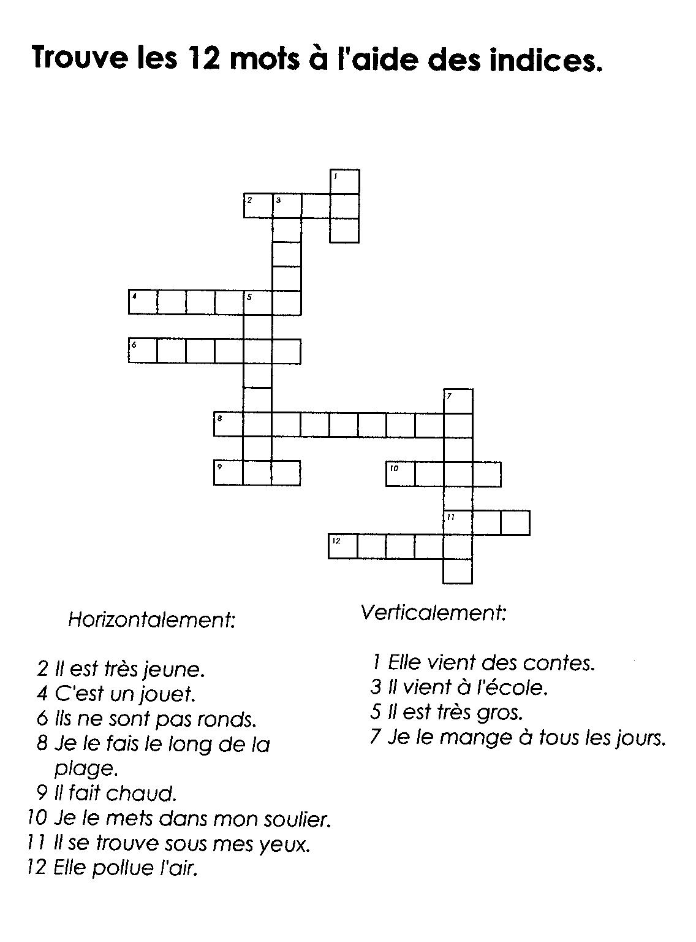
Phonèmes Express© 1.23

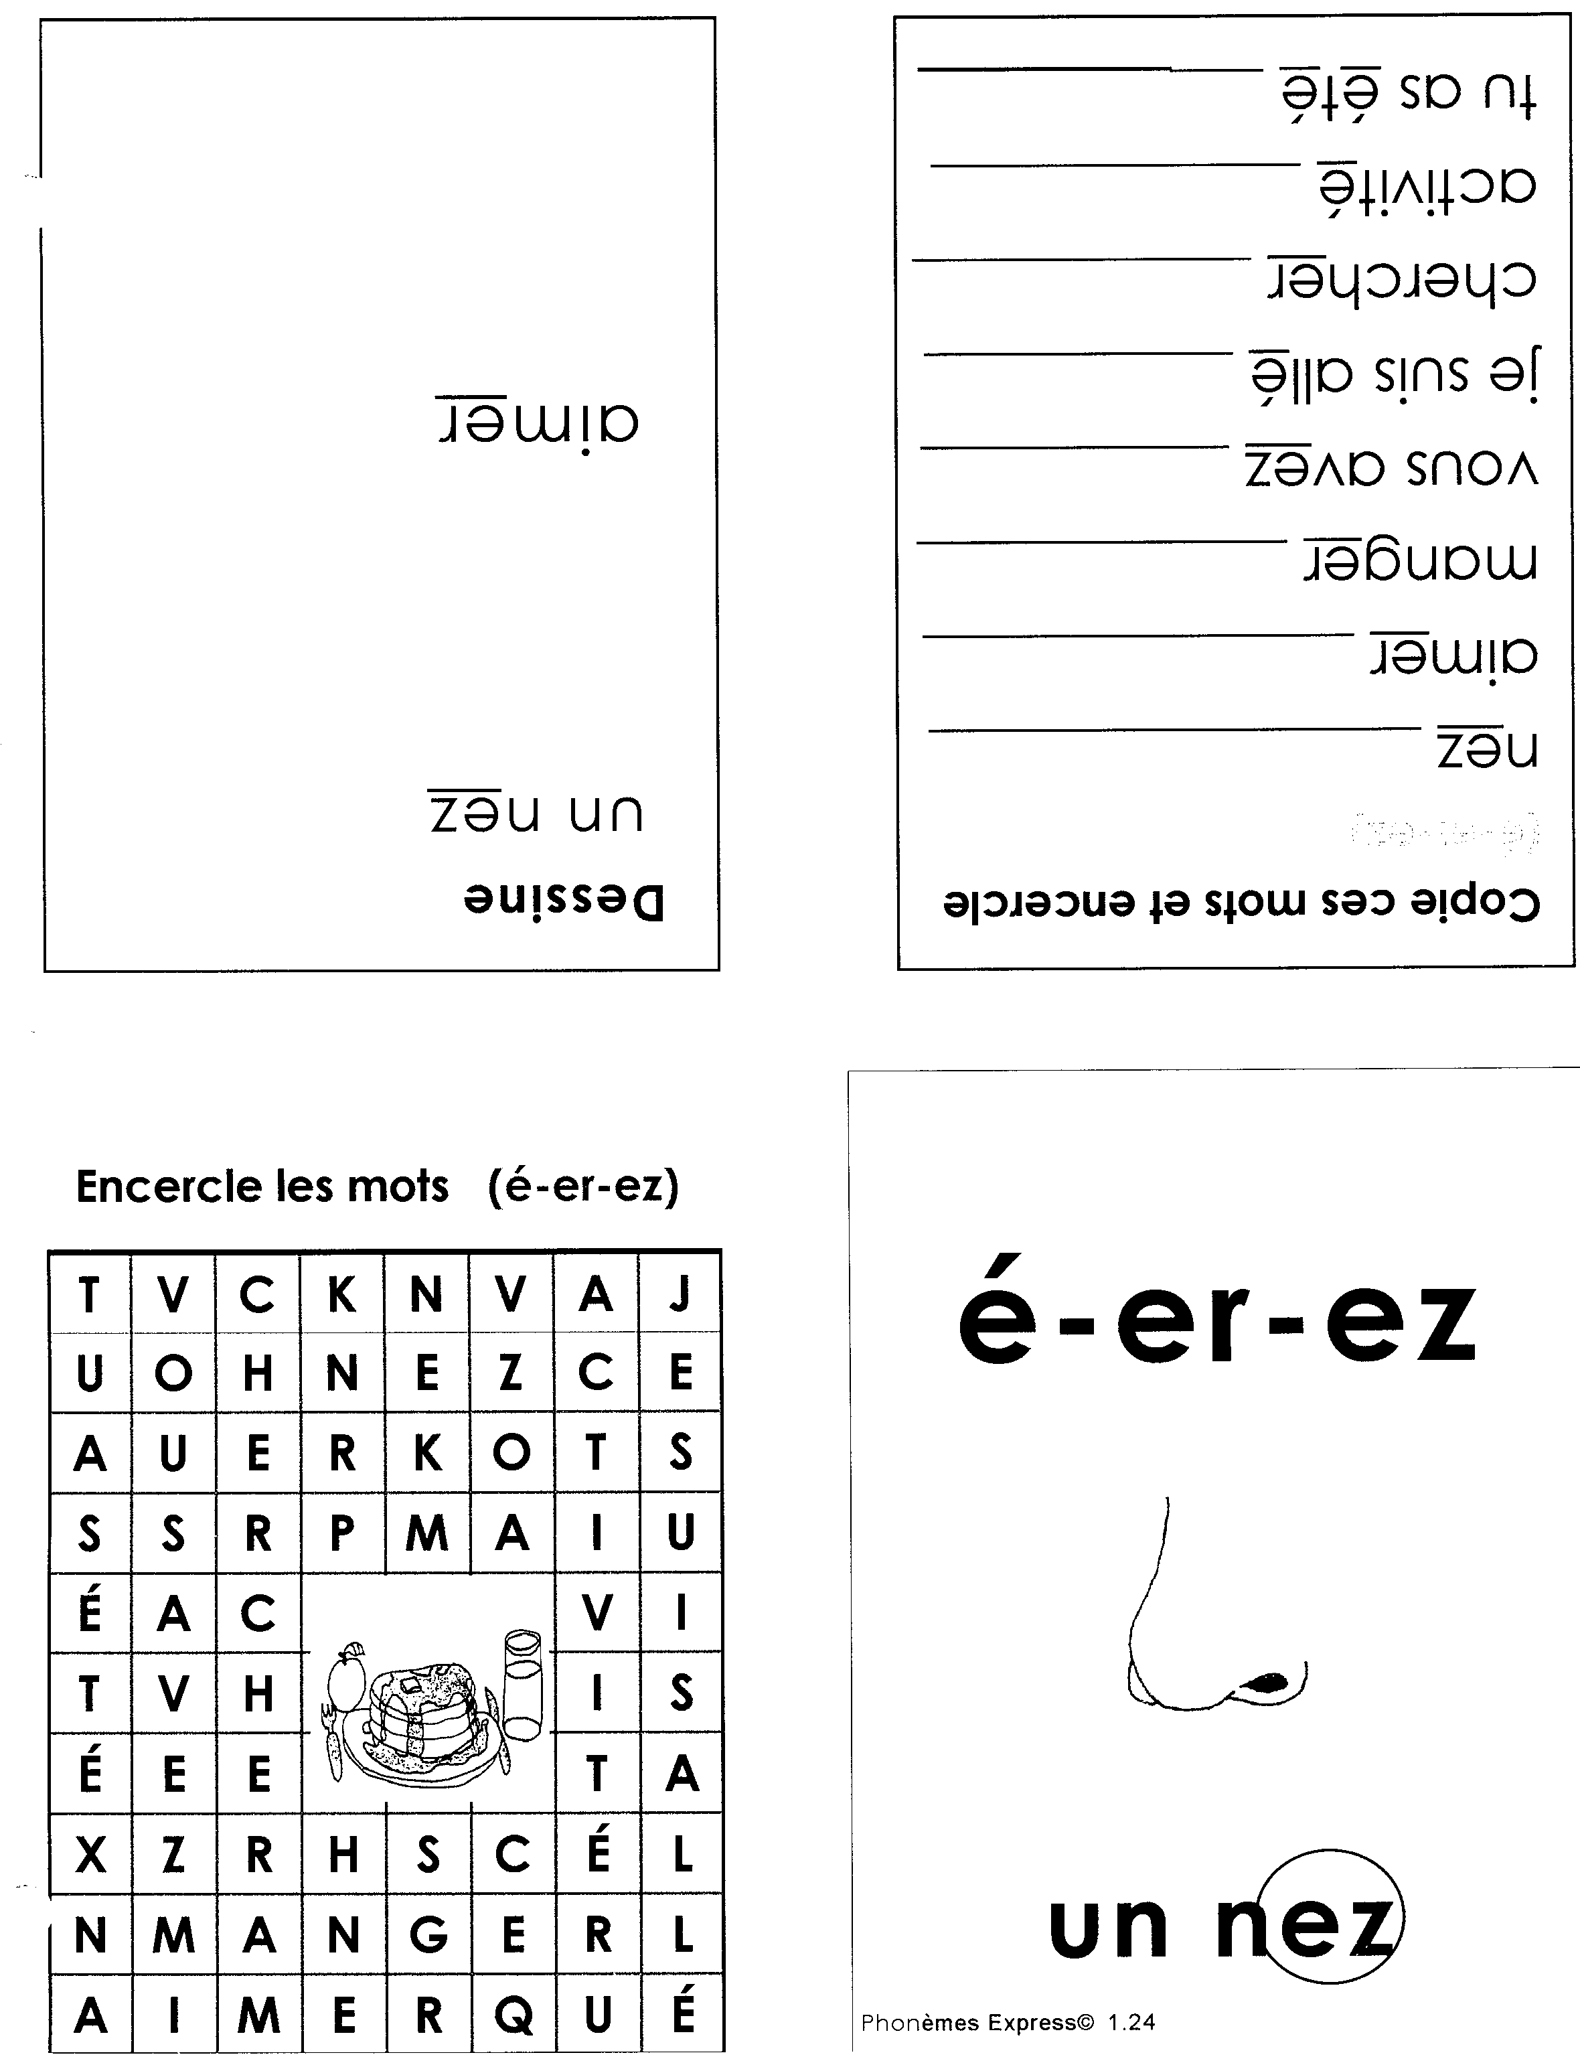

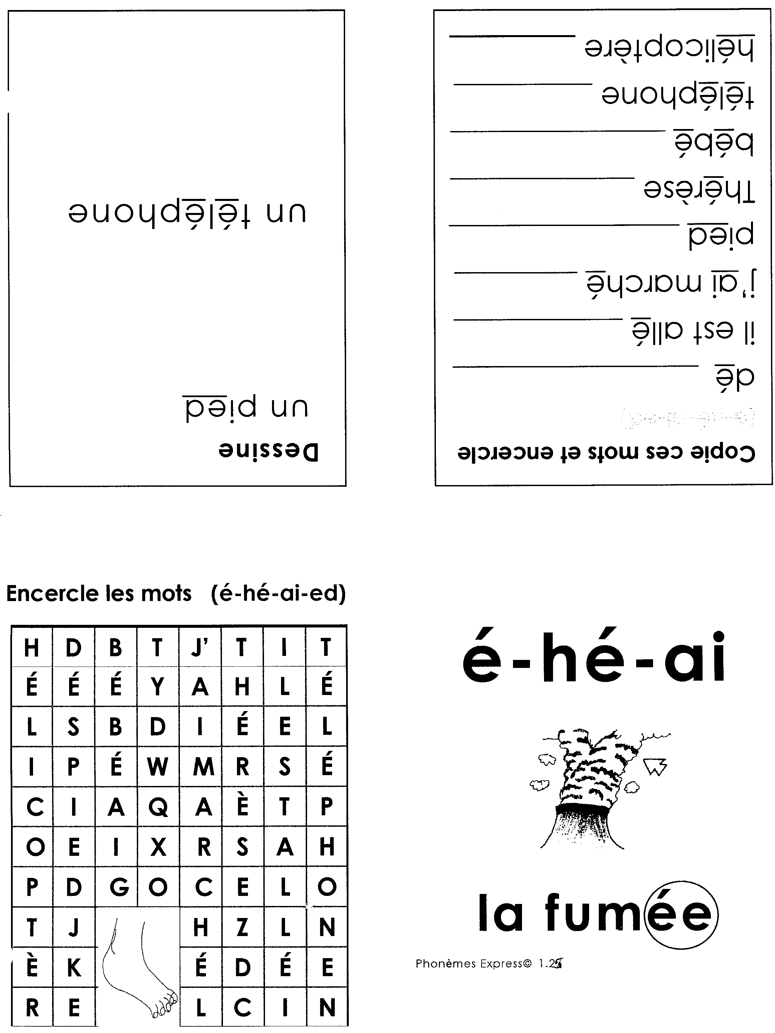

Complète une histoire avec ces 2 mots.

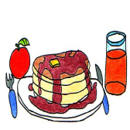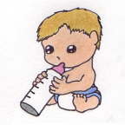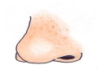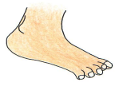
Mon pied ______________________________________________________
________________________________________________________________________________________________________________________________________________________________________________________________________________________________________________________________________________________________________________________________

Le bébé _________________________________________________________

__________________________________________________________________

__________________________________________________________________

__________________________________________________________________

____________________________________________________________________________________________________________________________________

